Τίτλος Διδακτικού Σεναρίου:
«[Έργο Δύναμης: Μια Σχέση που Αντανακλά την Ενέργεια]»

Φάση «[3]»
Τίτλος Φάσης: «[Σύγκριση – Προσομοίωση φαινομένων παραγωγής έργου]»

Χρόνος Υλοποίησης: [10] [Λεπτά]

Δραστηριότητα 3.2
Η κατάσταση που περιγράψαμε στην φάση 2, δραστηριότητα 2.2, για τις διάφορες περιπτώσεις παραγωγής ή μη έργου έχει προσομοιωθεί με την χρήση του λογισμικού Interactive Physics. Επιβεβαιώστε για κάθε περίπτωση ακολουθώντας τα παρακάτω βήματα την ορθότητα των απαντήσεων που δώσατε.
Ανοίξτε το αρχείο work_force_orizontal_PO. Στην επιφάνεια εργασίας βλέπουμε ένα ξύλινο κιβώτιο στο οποίο ασκούνται διάφορες δυνάμεις (σχήμα 2.1). Τοποθετώντας τα κατάλληλα δεδομένα που περιγράφονται σε κάθε παράδειγμα (Β1, Β2, Β3, Β4) της φάσης 2 (δραστηριότητα 2.2) και πατώντας το κουμπί εκτέλεση παρατηρούμε την κίνηση του κιβωτίου. Στην συνέχεια, καταγράφουμε τις τιμές από τον πίνακα μετρήσεων του έργου των διαφόρων δυνάμεων που ασκούνται στο κιβώτιο.
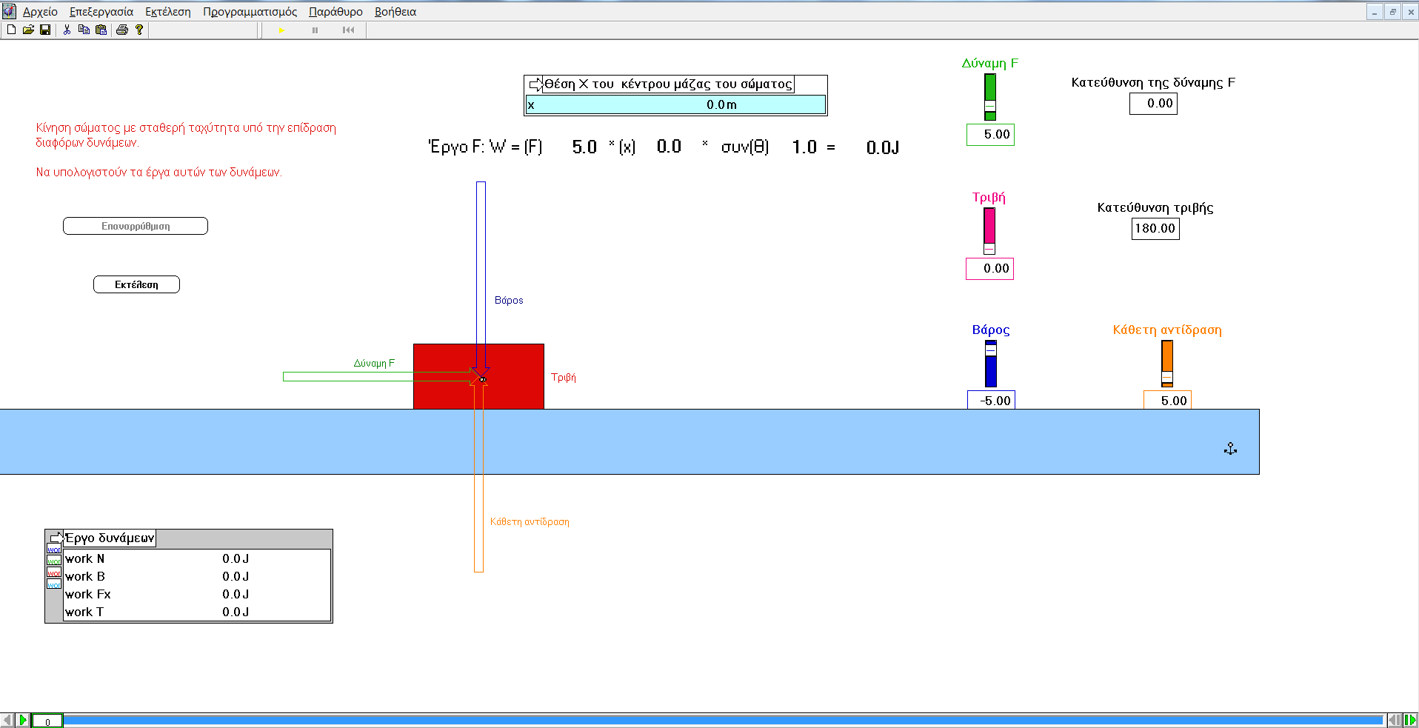
Σχήμα 2.1 Επιφάνεια εργασίας της προσομοίωσης work_force_orizontal_PO στο Interactive Physics.
Καταγράψτε τις τιμές του έργου των δυνάμεων για κάθε παράδειγμα και συγκρίνετε τις απαντήσεις που δώσατε στην φάση 2, δραστηριότητα 2.2, με αυτές που βρήκατε με τη βοήθεια του προγράμματος. Διορθώστε τις λανθασμένες:
1.___________________________________________________________________________________________
_____________________________________________________________________________________________
2.___________________________________________________________________________________________
_____________________________________________________________________________________________
3.___________________________________________________________________________________________
_____________________________________________________________________________________________
4.___________________________________________________________________________________________
_____________________________________________________________________________________________

